1.- Estructura del S3
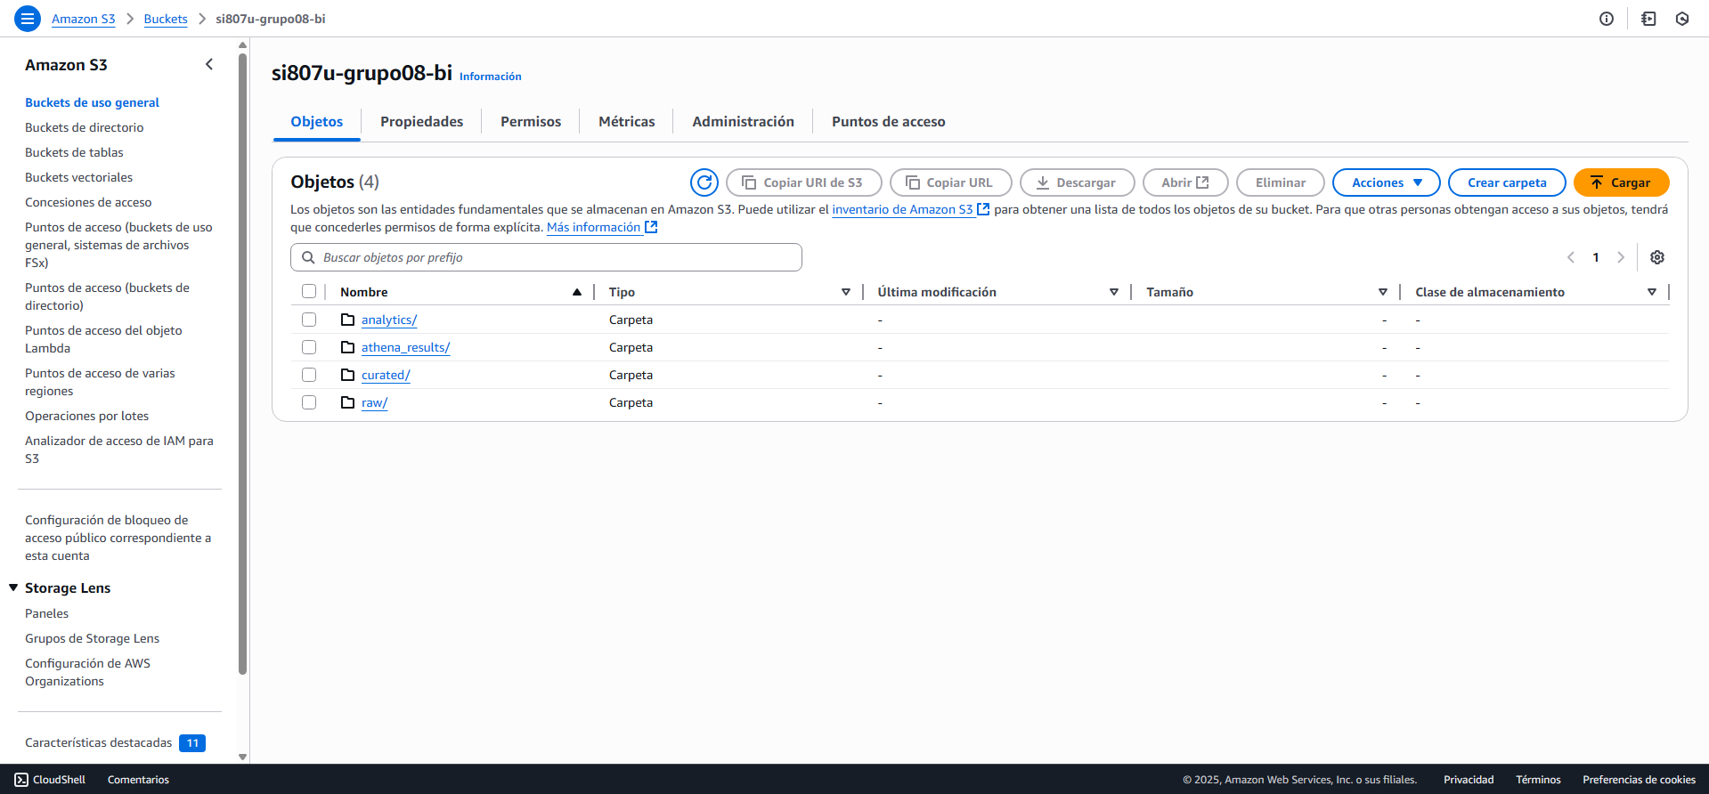
2.- Imágenes Subidas en EDA
3.- Ingesta de datos
